SESIÓN /09

INTRODUCCIÓN A CONSTRUCT 2
- Construct 2
- UI y Layouts
- Layers
- Sprites y animaciones

INTRODUCCIÓN
- La sesión anterior reconocimos la estructura de un documento de diseño de videojuegos, con lo cual se concluye la fase de preproducción de un videojuego. Ahora comenzaremos con la fase de producción de un videojuego. Para esto utilizaremos la herramienta Construct 2.
- Construct 2 es un game engine que nos permite crear videojuegos en 2D de cualquier estilo gráfico, incluso permite configurar rápidamente un juego que quiera mantener el estilo retro (Pixel art).

- Construct 2
Es una poderosa herramienta de creación de videojuegos (game engine) con HTML5, diseñado específicamente para juegos 2D. Permite a cualquier persona crear juegos y no se requiere de codificación. Es muy útil para personas que comienzan en el mundo de la creación de videojuegos y suficientemente potente para permitir ir más allá a usuarios expertos.
  - ¿Game engine?
Game engine (motor de juegos) el concepto de motor de juego es bastante simple: existe para abstraer los detalles de realizar tareas comunes relacionadas con el juego, como la simulación física, el manejo de audio, los sistemas de colisiones y otros, de modo que los desarrolladores pueden centrarse en los detalles que hacen que sus juegos sean únicos y no preocuparse por crear tecnología para crear juegos. Los motores ofrecen componentes reutilizables que se pueden manipular para dar vida a un juego. Cargar, mostrar y animar modelos, detección de colisión entre objetos, física, entrada, interfaces gráficas de usuario e incluso partes de la inteligencia artificial de un juego pueden ser todos componentes que componen el motor.

EJEMPLO 1:
Caso de éxito: Blitz Breaker
Blitz Breaker es un juego de plataformas desarrollado en Construct 2 por BonchoGames. Fue lanzado en la plataforma de distribución Steam en Febrero del 2016.

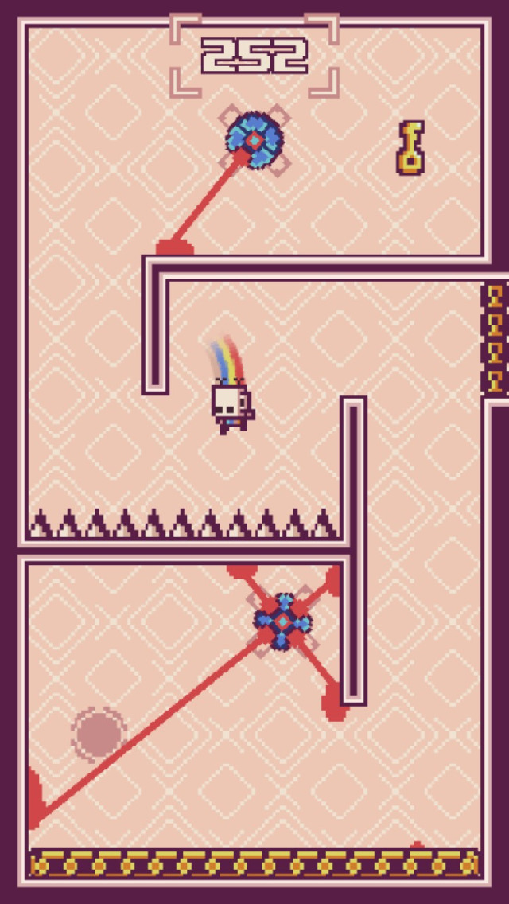

- UI y Layouts
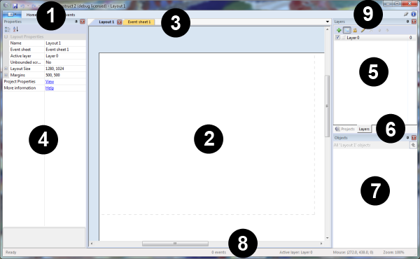
2.1 Menu de archivo y Ribbon tabs (1)
Construct 2 posee una interfaz de tipo ribbon similar a las herramientas de Office 2007. El boton azul con la flecha desplegable es el menu archivo y a la derecha estan las pestañas que agrupan diferentes funcionades.
  - Layout (2)
Este es un editor visual donde coloca objetos en niveles de diseño, pantallas de menú, etc. Ver la vista de diseño .
  - Pestañas (3)
Estas pestañas le permiten cambiar entre diferentes vistas de diseño y vistas de hoja de eventos , para definir la lógica del juego basada en eventos.
  - Barra de propiedades (4)
En esta barra, verá una lista de propiedades en función de lo que haya hecho clic. Puede ver y cambiar propiedades para elementos como diseños, objetos, capas y más. Ver la barra de propiedades .
  - Barra de proyectos y barra de capas (5)
Por defecto, la Barra de proyectos y la Barra de capas están tabuladas aquí. La barra de proyectos contiene una visión general de todo en su proyecto. La barra de capas se puede usar para agregar diferentes capas a un diseño.
  - Pestañas de barra de proyectos y barra de capas (6)
Estos le permiten cambiar entre la Barra de proyectos y la Barra de capas.
2.7 Barra de objetos (7)
Esto contiene una lista de objetos en tu juego. Puede arrastrar y soltar objetos desde aquí para colocarlos en diseños. El menú del botón derecho tiene muchas opciones para filtrar o mostrar los objetos de manera diferente.
  - Barra de estado (8)
En la parte inferior de la ventana del editor está la barra de estado. Esta muestra: lo que Construct 2 está haciendo actualmente durante una tarea de larga ejecución, como exportar o guardar el proyecto, cuántos eventos hay en el proyecto y su tamaño de archivo aproximado, la capa activa actual, que es la capa en la que se colocan los nuevos objetos
la posición del mouse en las coordenadas de diseño y el nivel de zoom actual.
2.9 Botones Top-Right (9)
Además de los habituales botones Minimizar, Maximizar y Cerrar de Windows, también está el botón Pin Ribbon para forzar que la cinta siempre se muestre.

- Layers
Una capa es como una hoja transparente de vidrio sobre la que están pintados los objetos. Las capas se pueden usar para mostrar diferentes grupos de objetos delante o detrás uno del otro, como el primer plano y el fondo. Las capas pertenecen a un diseño y se pueden agregar, editar y eliminar en la barra de capas . Las capas se pueden desplazar a diferentes velocidades para los efectos de parallax, y también se pueden escalar y girar individualmente, lo que las convierte en una forma eficaz de crear efectos visuales interesantes en los juegos.
EJEMPLO 2:
Uso de layers

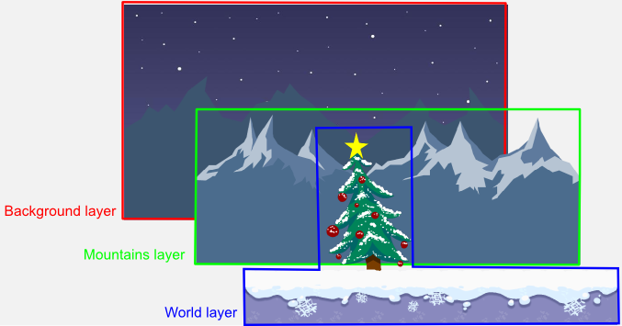

- Sprites y animaciones
El objeto Sprite es una imagen animable que aparece en el juego. Es uno de los objetos más importantes para la mayoría de los juegos de Construct 2. Se utiliza para crear la mayoría de los elementos visuales en un juego, como el jugador, los enemigos, los proyectiles, las explosiones y el fondo. Si un Sprite tiene una sola animación con un solo cuadro, simplemente muestra una imagen sin animar. Sin embargo, se pueden agregar múltiples animaciones a los objetos de Sprite con el editor de Imágenes y Animaciones .

CONCLUSIÓN
La sesión de hoy nos presenta Construct 2, una herramienta muy intuitiva para el desarrollo de videojuegos, es ampliamente utilizada para crear videojuegos 2D. Su característica más resaltante es la facilidad para implementar funcionalidades sin necesidad de ser un experto programador.

REFERENCIAS BIBLIOGRÁFICAS
- Scirra Ltd. (2018) Official Construct 2 Manual. https://www.scirra.com/manual/1/construct-2

